Text von Martina Cuba und Andrea Neidhart

Inhaltliche Erschließung in ALMA

Mit Unterstützung der Normdaten der Gemeinsamen Normdatei (GND) werden Elemente der inhaltlichen Erschließung in den MARC 21-Feldern 385, 655 und 689 des Bibliografischen Datensatzes erfasst.

Öffnen des Datensatzes und der Sacherschließungsschablone
Wenn ein Dokument neu inhaltlich erschlossen wird, wird der Datensatz zunächst über die Suche identifiziert. Titeldatensätze können in Alma sowohl aus der IZ (Institutionszone) als auch aus der NZ (Networkzone) zur inhaltlichen Erschließung im Metadaten-Editor (MD-Editor) geöffnet werden.
Variante 1: Im Suchergebnis auf [Datensatz bearbeiten] oder [Kurztitel des Datensatzes] klicken, wechselt in den MD-Editor.
Treffer in der IZ, NZ-Datensatz
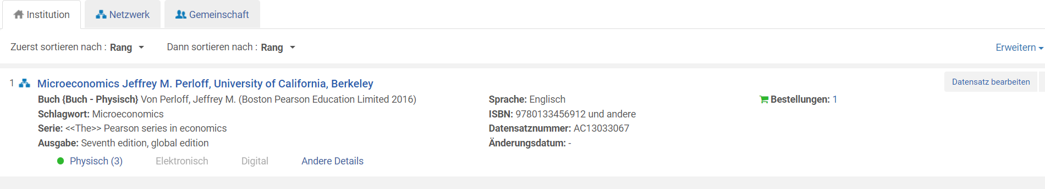
Treffer in der NZ, DS ist auch in der IZ (UBW) vorhanden
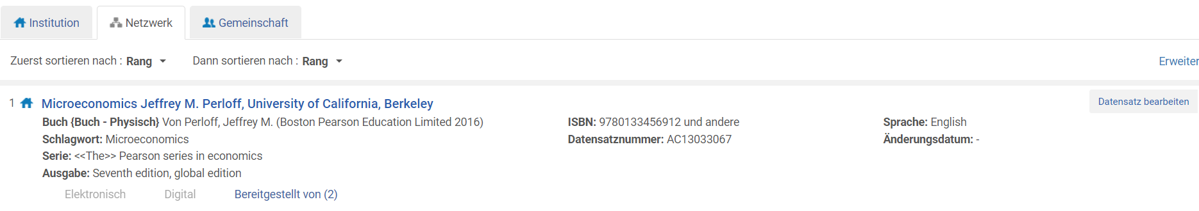

Variante 2: In der Datensatz-Ansicht auf [Bearbeiten] klicken und den MD-Editor öffnen.
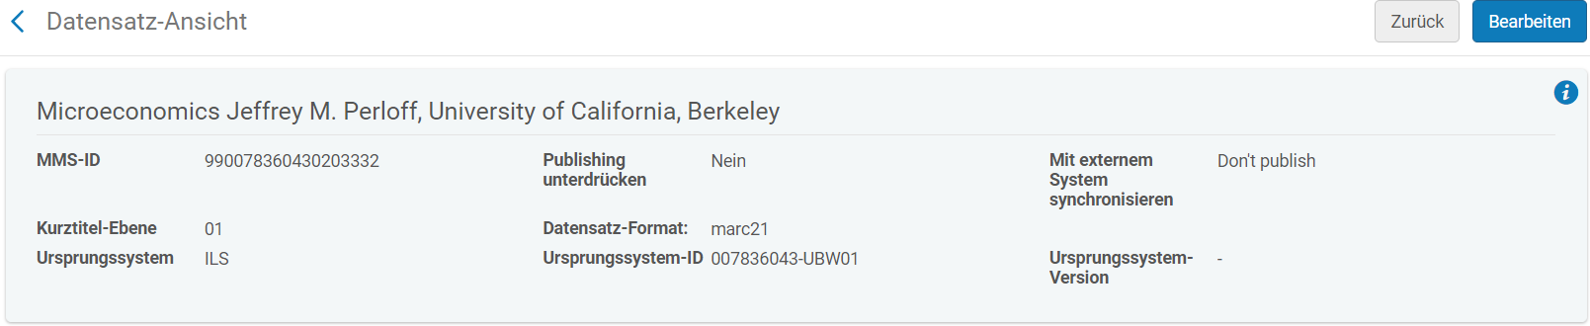
Im MD-Editor wird die Schablone für Sacherschließung eingefügt. Die SE-Satzschablone kann entweder unter [Bearbeiten] [Aus Vorlage erweitern] oder mit <Ctrl+E> geöffnet werden.
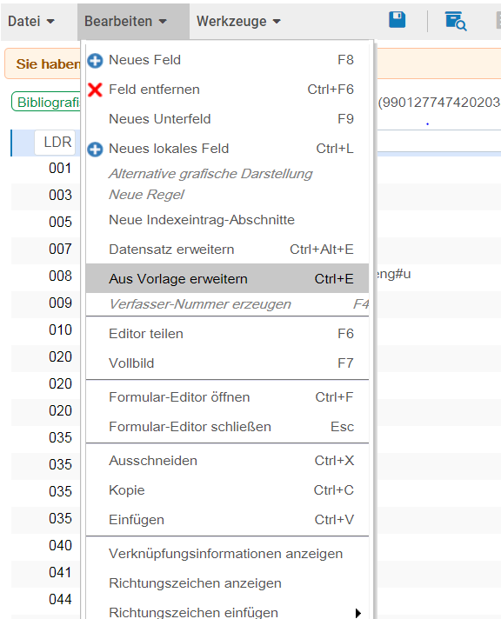
In der Vorlagen-Liste steht für die inhaltliche Erschließung eine Verbundschablone zur Verfügung [!{SE] . Die Verbundschablone enthält sämtliche Felder, die für die inhaltliche Erschließung im OBV verwendet werden und sortiert sie an die entsprechenden Stellen im Datensatz ein.
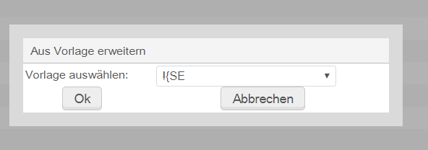
In den Datensatz werden Felder für die inhaltliche Erschließung (082, 084, 655 und 689ff) eingespielt. Wenn bereits Elemente der inhaltlichen Erschließung (084, 655 und 689) im Datensatz enthalten sind, bleiben diese erhalten und können gegebenenfalls nachbearbeitet werden.

Felder für die inhaltliche Erschließung
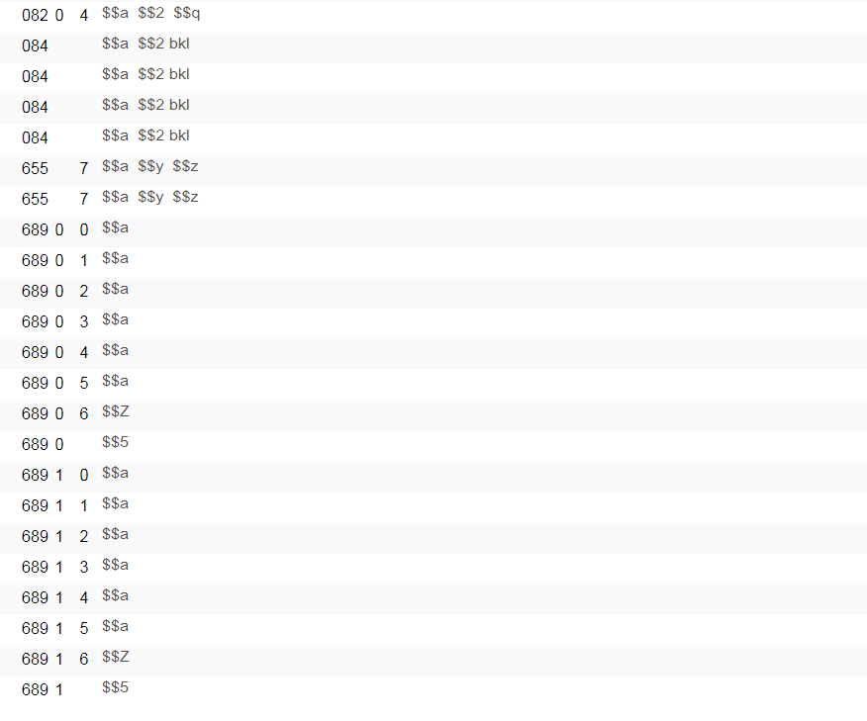
Zeitschlagwort
Schlagwörter 689ff
Klassifikation
Paraphe
Formangabe

Eintragen von Basisklassifikation-Notationen (BK-Notationen)
In der Vorlage sind die nötigen Unterfelder vorbereitet. Der Eintrag der vollständigen Notation oder der verbalen Klassenbenennung erfolgt in 084 im Subfeld $$a vor dem Subfeld $$2 bkl. Um eine korrekten Einstieg in den BK-Index zu erhalten, wird die Notation eingegeben.
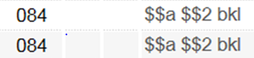
Eintrag BK z.B. 83.11
Nach dem Aufrufen der Indexliste durch <F3>, finden sich auf dem linken Reiter, beschriftet mit BKL, die Treffer. In der Indexliste kann vorwärts und rückwärts geblättert werden. Über [Ansicht] wird der Normdatensatz auf der rechten Bildschirmhälfte angezeigt. Nach der Verlinkung, über [Auswählen], werden die Daten geladen.

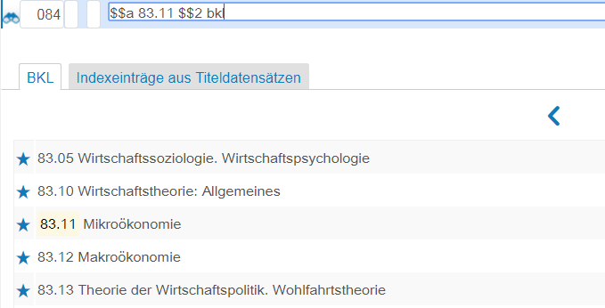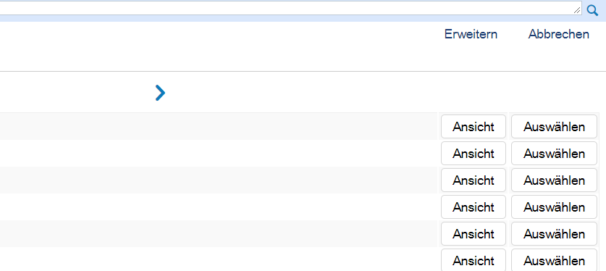

Als Alternative kann die Notation auch online gesucht und korrekt übertragen werden (siehe Website GBV/VZG Gemeinsamer Bibliothekenverbund, Richtlinien BK oder TU Wien). Nach dem Abspeichern erscheint im Datensatz, links neben der Feldnummer, ein Fernglas, das die aktive Verlinkung zur Normdatei anzeigt. Sollte eine Notation nicht ausgewählt werden, startet man eine erneute Suche und wiederholt den beschriebenen Vorgang.
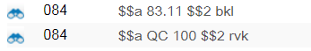

BK Online:
http://www.gbv.de/vgm/info/mitglieder/02Verbund/01Erschliessung/02Richtlinien/05Basisklassifikation/index Stand: 15.11.2018
http://www.ub.tuwien.ac.at/bksuche.html Stand: 15.11.2018

Manuelles Einfügen von BK-Notationen
Die BK wird in Feld 084 vergeben. Dazu wird im bibliografischen Datensatz ein Feld entweder über den Reiter [Bearbeiten] [Neues Feld] oder mit <F8> eingefügt. (Wichtig zu beachten: Es kann nur 1 manuell eingefügtes Feld offen sein.)
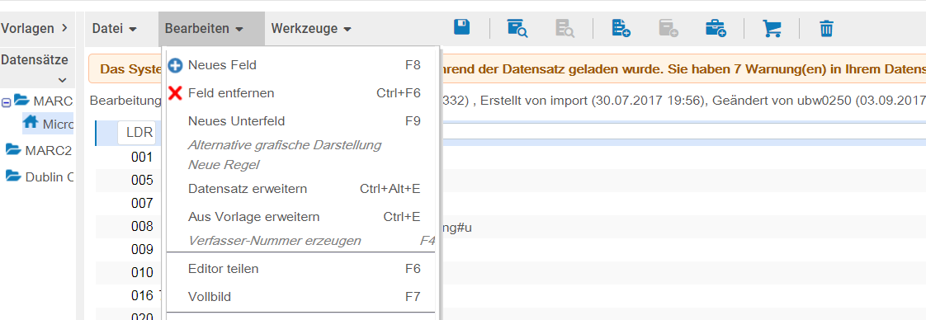
Das Feld wird mit 084 beschrieben, die beiden Indikatoren bleiben leer. Der Eintrag der Notation oder der verbalen Klassenbenennung erfolgt im Subfeld $$a. Damit die Verlinkung mit der Normdatei mittels <F3> erzeugt werden kann, muss aktiv das Subfeld $$2 nach der Notation geschrieben und mit bkl befüllt werden. Danach Aufrufen der Indexliste durch <F3> und über [Auswählen] einfügen.

Schlagwortfolge und Vergabe von Schlagwörtern
Wenn ein Dokument neu beschlagwortet wird, wird die entsprechende Anzahl der Schlagwortfolgen zum bibliografischen Datensatz hinzugefügt. Im Datensatz werden die MARC 21-Felder 385 für die Zielgruppe (nicht in der Schablone, muss manuell eingefügt werden), 655 für Formangaben und 689ff für die Schlagwörter eingespielt.
Vergabe von Formangaben
Die Formangaben werden im MARC 21-Feld 655 (Index-Term - Genre/Form) erfasst. Die Formangaben werden aus einer Controlled Vocabulary-Liste (CV-Liste) übernommen und das dazugehörige Unterfeld $$2 wird automatisch generiert. Bei Formangaben, die eine Zeitangabe und einen Ort verlangen, werden die Subfelder $$y für die Zeit- und $$z für die Ortsangabe verwendet.
Um eine Suche in der CV-Liste zu starten muss nach dem $$a ein Spatium eingetragen werden und die Liste geht automatisch auf. Zur Navigation in der Liste gibt man den Wortanfang oder einen Wortteil ein. Die Suche darin ist links-rechts trunkiert die Eingabe geb führt zu Ratgeber, samm zu Aufsatzsammlung. Man kann auch durch die alphabetische Liste scrollen.
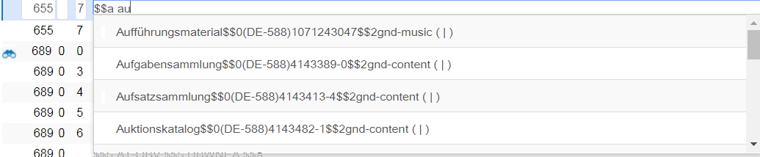
Soll eine weitere Formangabe vergeben werden wird ein weiteres Feld 655 befüllt. Sollte ein Feld 655 manuell eingefügt werden, dann bleibt Indikator 1 leer und in Indikator 2 wird die Ziffer 7 eingetragen.

Vergabe von Schlagwörtern in Schlagwortfolgen
Standard-MARC 21 sieht die Felder 600, 610, 648, 650 und 651 für die verbale Erschließung vor. Diese Standard-Felder sind allerdings für die Beschlagwortung nach RSWK ungeeignet, da mit ihnen eine flexible Folgenbildung nicht möglich ist. Daher wird für die Beschlagwortung im OBV in MARC 21 das wiederholbare Feld 689 verwendet. Im Feld 689 bezeichnet Indikator 1 die Zugehörigkeit zu einer und die Anzahl der Schlagwortfolgen (Nummerierung 0-9). Indikator 2 bezeichnet die Position des Schlagwortes in der Schlagwortfolge (Nummerierung 0-9). In das Subfelder $$a wird das Schlagwort (Bevorzugter/e Name / Benennung) eingetragen. Das Subfeld $$D weist den Entitätentyp aus (z.B. p, g, s) und im Subfeld $$0 wird die GND-Nummer eingespielt.

Das Schlagwort beziehungsweise nur der Anfang des Schlagwortes wird im Feld 689 nach dem Subfeld $$a eingetragen und anschließend wird mittels <F3> mit der GND verlinkt.
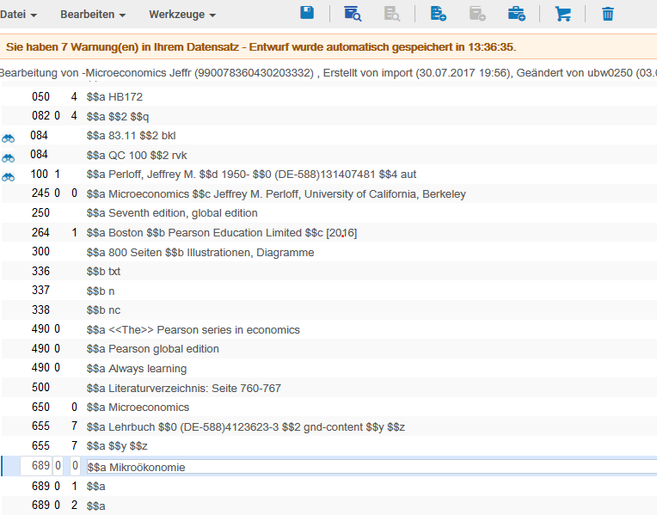
<F3>

Suche und Auswahl von Schlagwörtern in der Gemeinsamen Normdatei (GND)
In einem neuen Fenster öffnet sich die Indexliste der GND. Der linke Reiter beschriftet mit GND ist für die GND-Verlinkung bedeutend, im rechten, beschriftet mit Indexeinträge aus Titeldatensätzen, werden in anderen bibliografischen Datensätzen vorhandene Schlagwörter (Headings) angezeigt. Der blaue Stern vor einem Eintrag zeigt an, dass es sich um eine Bevorzugte Namensform bzw Bevorzugte Benennung handelt. Es werden 20 Indexeinträge aufgelistet sowie Vorwärts- und Rückwärtsblättern ist möglich.
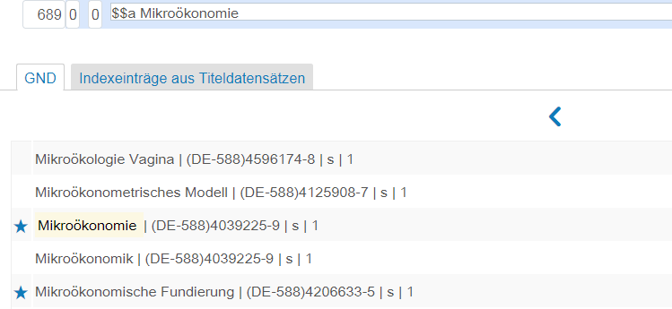
Das GND-Fenster schließt sich nach der Übernahme und im bibliografischen Datensatz erscheint, links neben der Feldnummer, ein Fernglas, das die aktive Verlinkung zur Normdatei anzeigt, das Subfeld $$D weist den Entitätentyp aus und im Subfeld $$0 wird die GND-Nummer eingespielt.
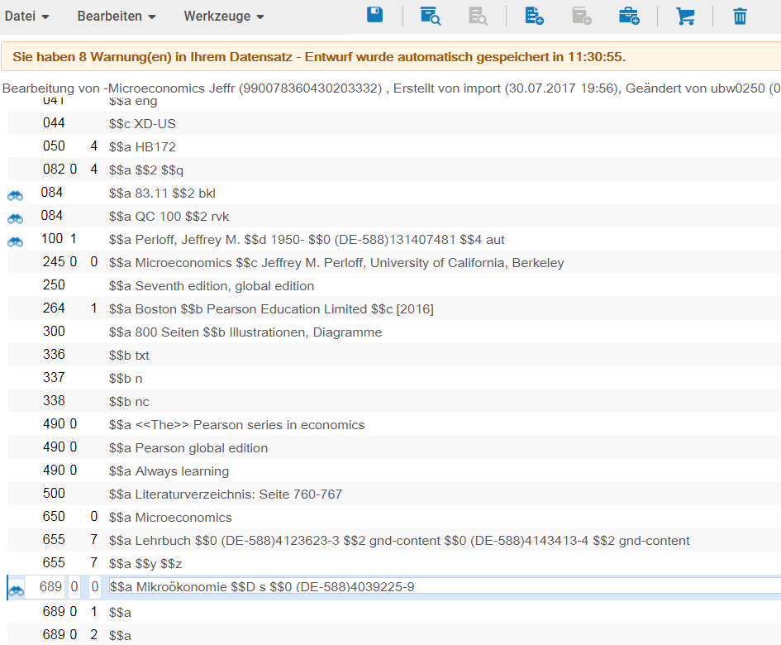

Allgemeines zur Suche in der GND
Der Button [Ansicht] öffnet auf der rechten Bildschirmseite den GND-Satz nur zum Lesen, es können hier keine Änderung am Datensatz direkt vorgenommen werden.

Wird das Schlagwort nicht ausgewählt und soll stattdessen ein anderes gesucht werden, dann wird der Sucheinstieg gelöscht, das neue Schlagwort in das Suchfeld geschrieben und über die Lupe, ganz rechts im Suchfeld, eine neue Suche gestartet.
Hinweissätze, gekennzeichnet mit H, dürfen nicht verlinkt werden. An ihrer Stelle sind die im Indexeintrag angeführten Schlagwörter zu verwenden (z.B.: Theaterpublikum -> Theater und Publikum).

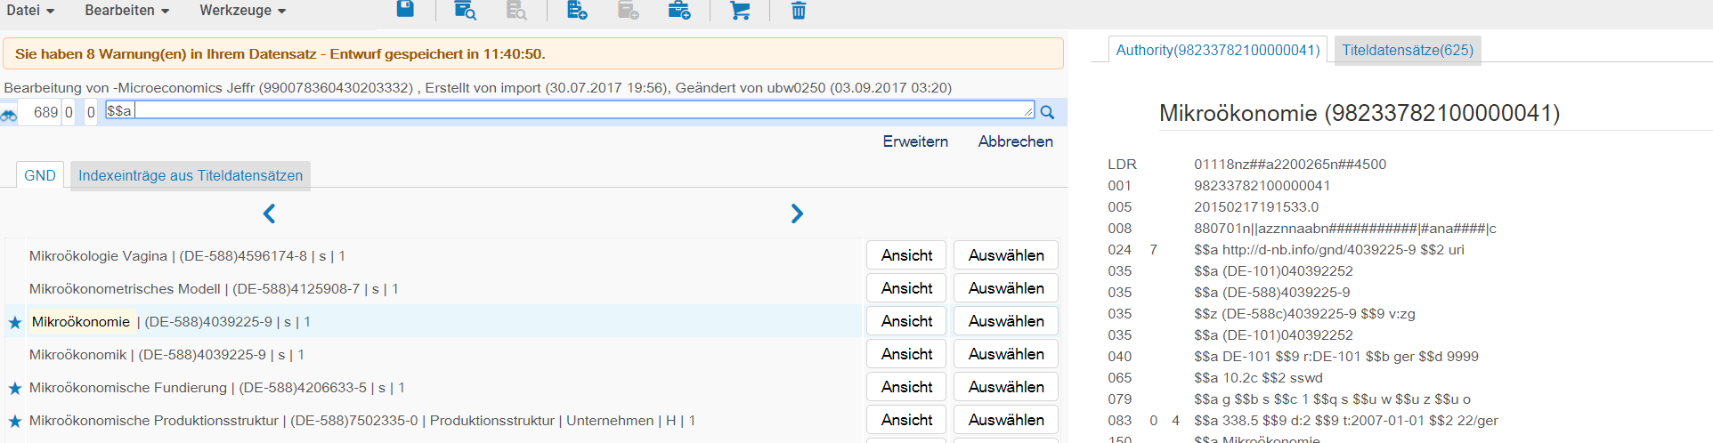
Hinweissatz (H)
Neues Schlagwort eingeben

Vergabe von Zeitschlagwörtern
Die Zeitschlagwörter werden nicht mit der GND verknüpft. Zeitschlagwörter erhalten in einem eigenen Feld 689 ein Subfeld $$A. Das Subfeld $$A enthält die Entitätencodierung z und ist in der SE-Schablone enthalten. Nur das Subfeld $$a muss mit dem Zeitschlagwort, gegebenfalls inkl. Jahreszahlen, befüllt werden. Die Zeit-Schlagwörter stehen in der Regel am Ende der SW-Folge und die entsprechenden Felder sind mit einer CV-Liste hinterlegt.
Beim Eintippen öffnet sich die CV-Liste
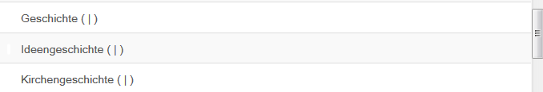
An die Zeitschlagwörter können die entsprechenden Jahreszahlen nach einem Spatium angehängt werden, z.B. Geschichte 1956-1965, Kirchengeschichte 15. v. Chr-25.

Einfügen von zusätzlichen Feldern 689 in Schlagwortfolgen
Sollen Schlagwortfolgen mit Schlagwörtern manuell ergänzt werden, ist die jeweilige Stelle in der Schlagwortfolge zu beachten. Der erste und zweite Indikator müssen an die entsprechende Stelle in der Schlagwortfolge angepasst werden, z.B. soll ein erstes Schlagwort in der ersten Schlagwortfolge ergänzt werden, muss beim ersten und zweiten Indikator jeweils eine 0 eingetragen werden, soll ein Schlagwort an der dritten Stelle in der zweiten Schlagwortfolge ergänzt werden, erhält der erste Indikator eine 1 für die zweite Schlagwortfolge und der zweite Indikator eine 2 für das dritte Schlagwort in der zweiten Schlagwortfolge.
Eintragen der BearbeiterIn (Paraphe)
Die BearbeiterIn-Paraphe wird in das Subfeld $$5 des letzten Feldes der Schlagwortfolge (zweiter Indikator blank) eingetragen. Steht bereits eine Paraphe im Subfeld $$5, dann wird die eigene Paraphe mit einem Spatium dahintergeschrieben.

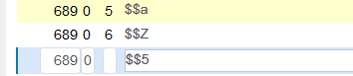

Nach dem Abspeichern wird vor die Paraphe ein weiteres Subfeld $$5 mit der ISIL des Verbundes eingespielt.

Zielgruppe
Die Zielgruppe wird im wiederholbaren Feld 385, Indikator 1 und 2 bleiben leer, erfasst. In der SE-Verbundschablone ist das Feld 385 nicht vorgegeben, sondern muss manuell eingefügt werden. Die Zielgruppe wird aus einer Controlled Vocabulary-Liste (CV-Liste) übernommen und im dazugehörigen Unterfeld $$0 ist die GND-Nummer abgebildet.
Als Zielgruppe werden vergeben:
Jugend (12-15 J.)
Kind (1-12 J.)
Lehrer
Sehbehinderter
Leseanfänger
Schüler (bis Matura)
Vorschulkind

Speichern und freigeben eines fertigen Datensatzes
Variante 1:
  - [Datei] > [Datensatz speichern] bzw. <Strg + S >
  - anschließend [Datensatz freigeben]
Variante 2:
  - [Datensatz speichern und freigeben]

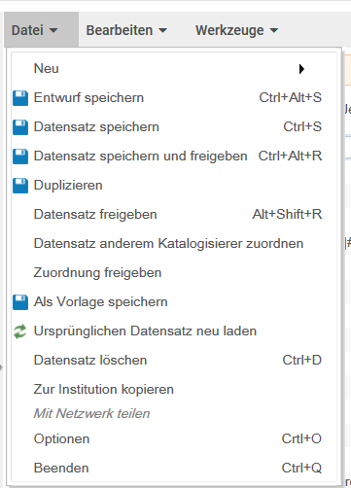
Variante 2:

Variante 1:

Variante 1:

